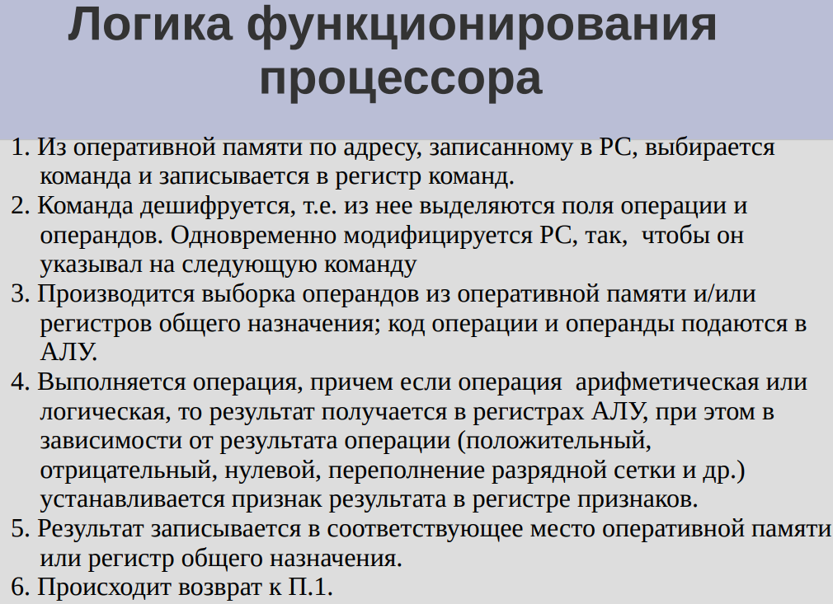

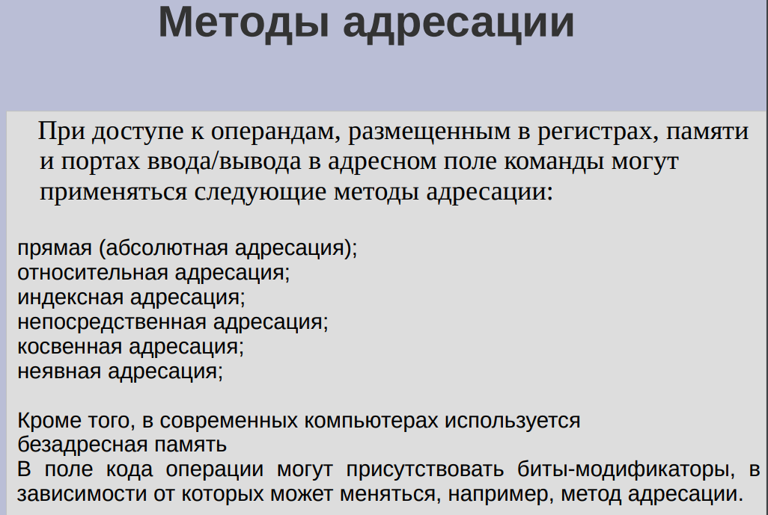

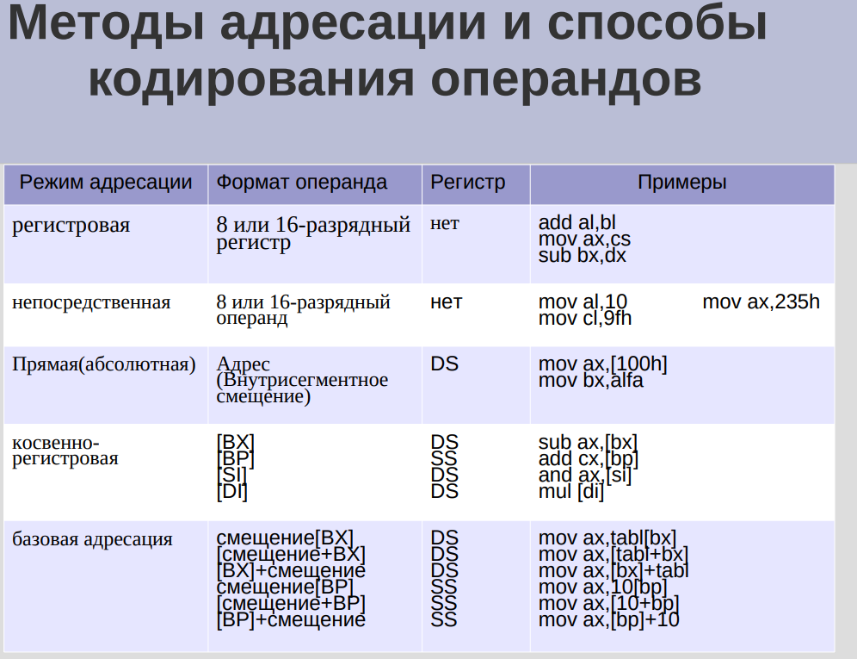

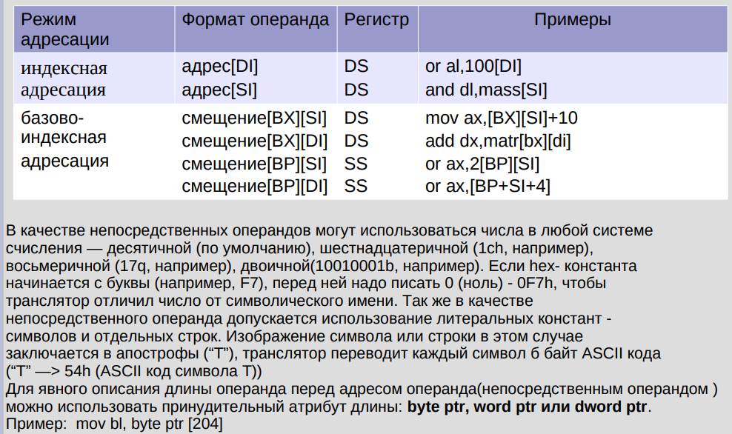

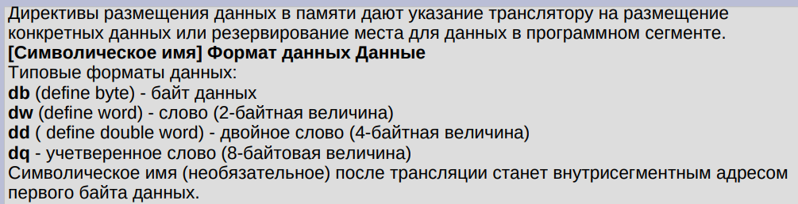

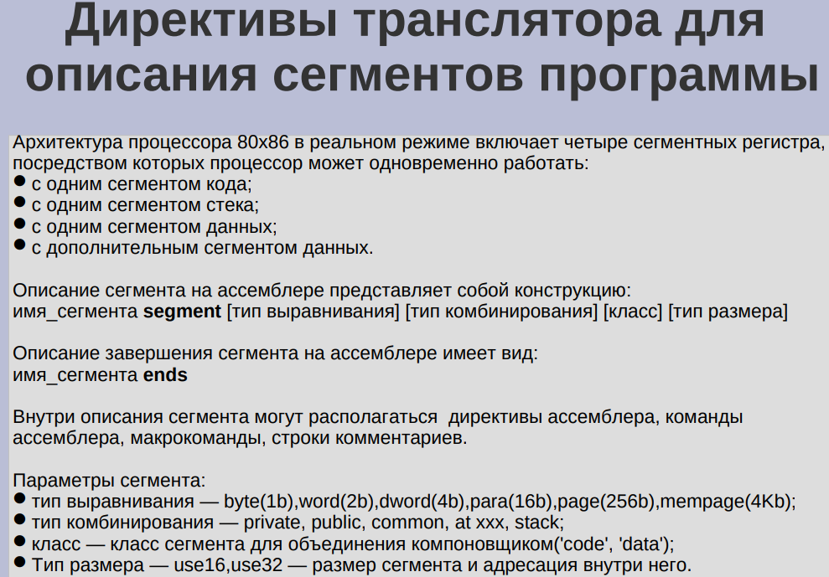

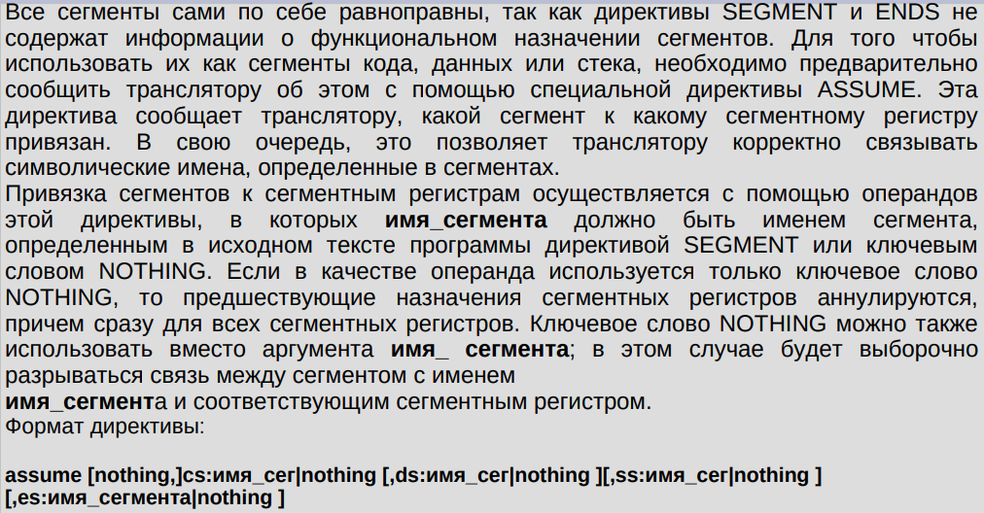

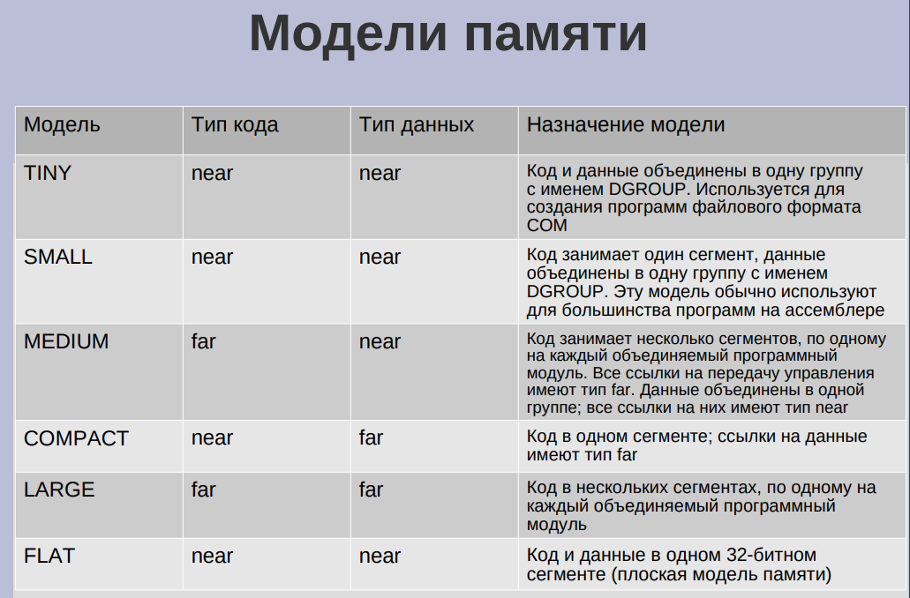

**Директива STARTUPCODE**

Директива STARTUPCODE обеспечивает код инициализации, соот-

ветствующий текущей модели и операционной системе. Она отмечает

также начало программы. Эта директива имеет следующий синтаксис:

STARTUPCODE

или

.STARTUP ; (только для режима MASM)

Директива STARTUPCODE инициализирует регистры DS, SS и SP.

Для моделей SMALL, MEDUIUM, COMPACT, LARGE, HUGE и TPASCAL Турбо

Ассемблер устанавливает DS и SS в @data, а SP - в конец стека.

Для моделей TINY и TCHUGE директива STARTUPCODE не изменяет сег-

ментных регистров.

